**EXMO SR. PRESIDENTE DA CÂMARA MUNICIPAL DE SUMARÉ**

Atendendo aos reclamos dos munícipes da **Rua Pio Denadai, no bairro Jardim Santa Madalena** e, após diligência no local, constatamos o descarte irregular de galhos de árvores, entulhos e lixo em vários pontos na rua acima citada, conforme fotos abaixo.

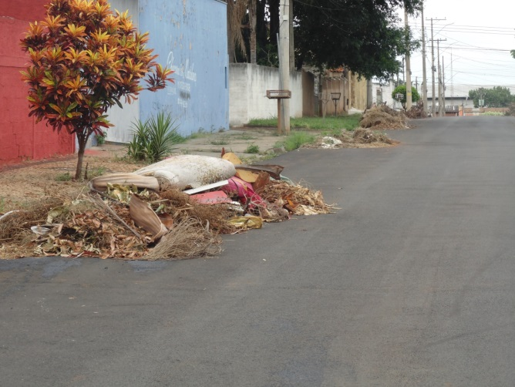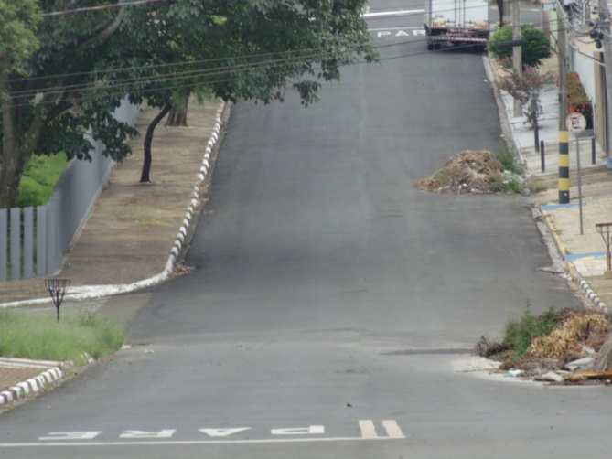

                                   Ressalto que esses galhos secaram, podendo ocasionar acidentes como incêndios e obstrução das galerias pluviais, e que os entulhos acumulados podem atrair animais peçonhentos, além de causar péssimo aspecto visual.

Diante do exposto, vimos pela indicação requerer a adoção de providenciais cabíveis, em caráter emergencial, por parte da municipalidade, através do órgão competente para **a limpeza, coleta e retirada dos referidos entulhos e galhos na mencionada via,** **em sua totalidade**.

Sala de sessões, 15 de fevereiro de 2021.

**SILVIO C. COLTRO**

**VEREADOR**

